**Actividad**

* Determine el valor máximo, en valor absoluto, del error relativo entre un número y su representación binaria normalizada en punto flotante con k cifras significativas. (Ejemplo 7 del libro, pero en base 2).

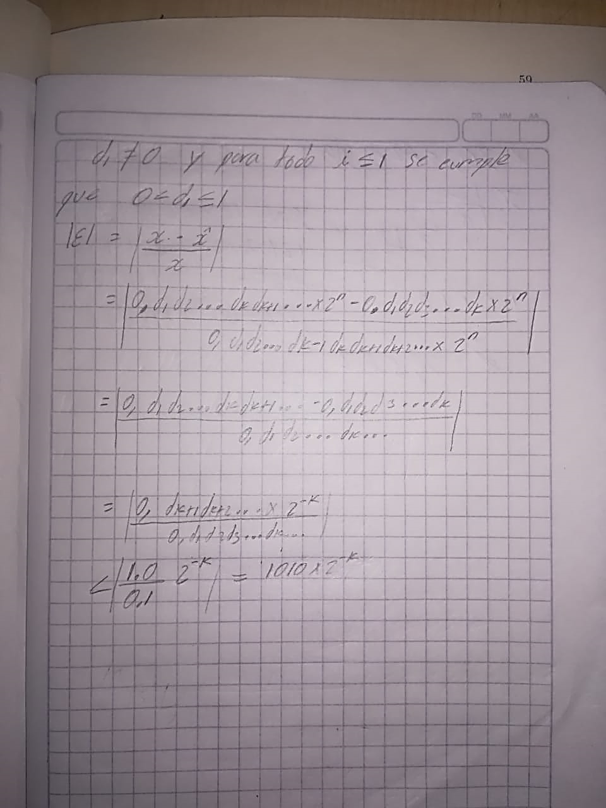

* 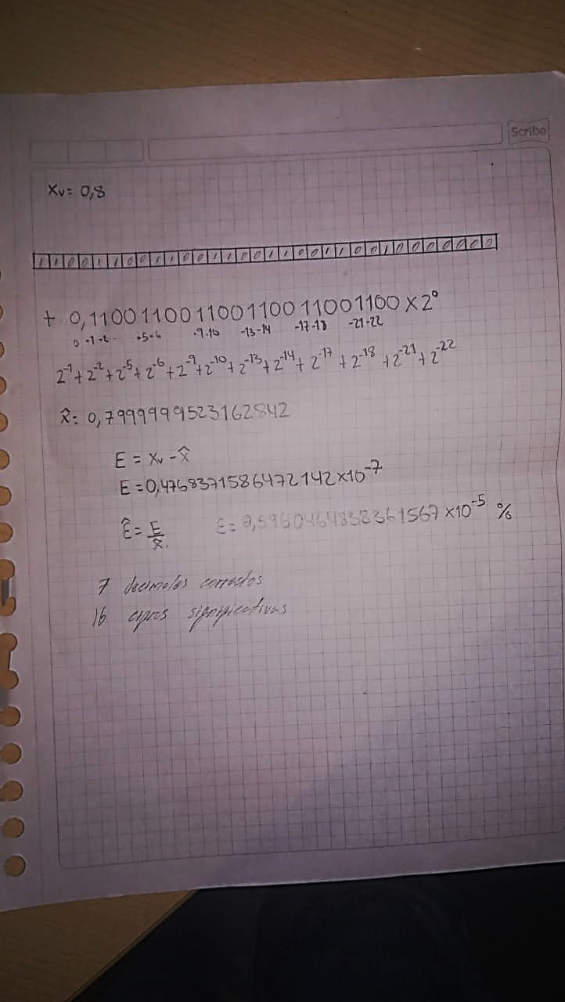Dado x = 4/5, escríbalo en base binaria y determine el número máquina que lo representa. Determine el error absoluto y el error relativo en código binario.

Arrojando como resultado un x gorro =9,7999999523162842

Error absoluto = 0,4768371586472142 x 10^-7

Error relativo =0,5960464838361567 x 10 ^-5 %

7 decimales correctos

16 cifras significativas

* Desarrolle un programa que permita averiguar cuál es el número más pequeño que puede ser sumado a 1 sin que se pierda información (el ´épsilon de la maquina).

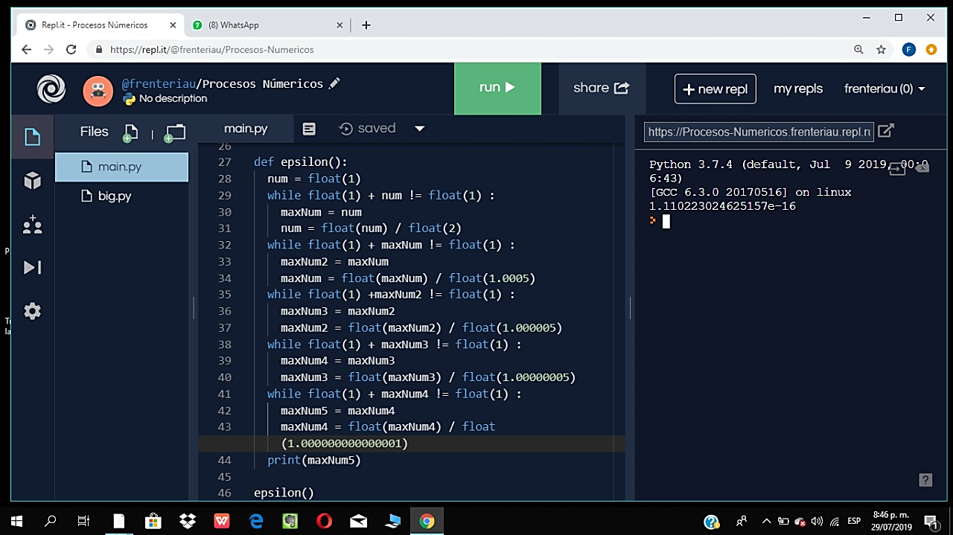

Nota: el resultado se muestra en la parte derecha de la imagen (1.110223024625157 x 10^-16)

* Diseñe y ejecute un algoritmo que permita calcular el número máximo de la máquina.

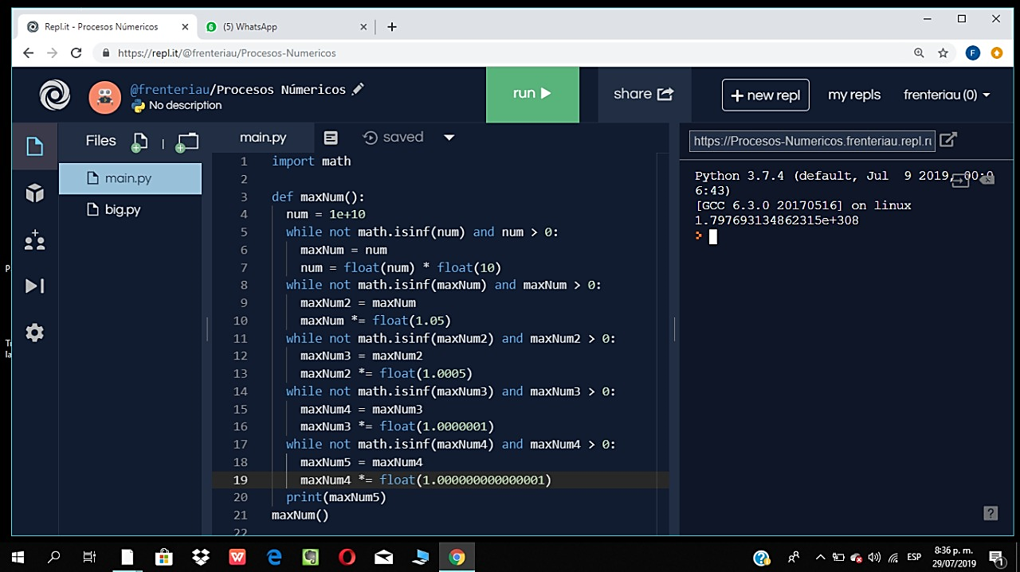

Nota:nuevamente el resultado se muestra en la imagen el la parte derecha(1.797693134862315 x 10^308)